Feedback Websites De Dokter & Reetraa Horeca Beheer

De Dokter:
•⁠ ⁠Lettertypes komen niet overeen met wat we normaal gebruiken. Dat is normaal:
- Open Sans voor lopende teksten (evt. Bold gebruiken)
- Bangers voor afwisseling met koppen
•⁠ ⁠⁠Paar foutjes in geschreven teksten
- Prive feest = Privéfeest
- Confetti regen = Confettiregen
•⁠ ⁠⁠We noemen het rad eigenlijk nooit het Rad van Fortuin. Misschien kunnen we dit gewoon het ‘Rad’ noemen of ‘De Dokters Radje’
•⁠ ⁠⁠Kun jij nog toevoegen aan de tekst over De Dokter, dat de beste feestdj’s van Nederland bij De Dokter draaien om er een onvergetelijke avond van te maken of iets dergelijks.
•⁠ ⁠⁠Vind de foto’s nog niet helemaal kloppen met de tekst eronder
- Bij ‘aan de bar’, zie ik eerder een foto met mensen die echt aan de bar bestellen of met een krokodil aan de bar staan
- Bij ‘het team’ vind ik ook een foto van de zaak niet helemaal kloppen, zou je hier een foto van het team voor willen gebruiken?
- Kunnen we hier De Dokters DJ’s nog aan toevoegen? Met een foto van een van de DJ’s erbij?

Reetraa Horeca Beheer:
- Taalfoutjes:
  - Creeren = creëren

- De ijssalons zijn inmiddels verkocht dus deze mogen er volledig uitgehaald worden
- Reetraa Horeca Beheer staat achter een groeiend portfolio van horecazaken in Brabant. Elk concept is uniek, maar de basis is altijd hetzelfde: goede energie, sterke drankjes en een avond die je niet snel vergeet. – Liever veranderen in: ‘Reetraa Horeca Beheer is het kloppende hart achter een groeiend portfolio horecazaken in Brabant. Elk concept is uniek, maar de basis is altijd hetzelfde: goede energie, de lekkerste drankjes, de beste muziek en een avond die je niet snel vergeet.’
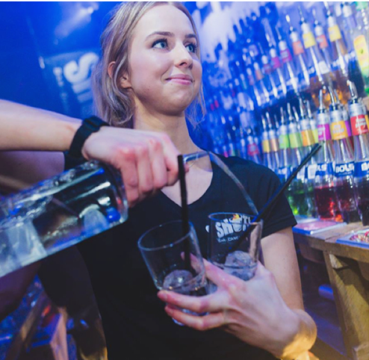
- Wil je deze foto aanpassen in een recente foto?

- Een familie = één familie
- Shots EHV stukje: ‘Zelfde shots, zelfde vibe’ moet worden: ‘Dezelfde shots, dezelfde vibe’
- De Dokter stukje: ‘Het meest besmettelijke feestcafe van Breda. Medisch thema, shots uit injectiespuiten en een draairad voor je volgende bestelling. Ook welkom zonder verwijzing.’ Moet worden: ‘Het meest besmettelijke feestcafe van Breda. Kom langs in onze dokterspraktijk en drink je shots uit injectiespuiten en draai aan het rad voor je volgende bestelling. Ook welkom zonder verwijzing.’
- ‘Of je nu ervaring hebt of niet - bij ons krijg je de kans om te groeien’, moet worden: ‘Of je nu ervaring hebt of niet, bij ons krijg je de kans om te groeien.’
- ‘Interesse in samenwerking, een evenement, of gewoon een goed gesprek? We horen graag van je.’ Moet worden: ‘Interesse in een samenwerking, evenement, workshop of gewoon een goed gesprek? We horen graag van je!’
- Locatie kantoor = Weidehek 83 in Breda
- Kun je de vier foto’s op de eerste pagina anders laten zijn, dan die naast elkaar als je naar beneden scrollt?

